杭州临安某养老院改造项目绿色低碳建造、运行与维护实施方案

目录
目录 2
一、工程概况 4
1.1建筑基本数据 4
1.2一期建筑 4
二、施工组织设计方案 5
2.1施工方案 5
2.2调试方案 5
2.2.1调试周期及具体时间安排 5
2.2.2系统调试具备的条件要求 6
2.2.3工况及参数测试 11
2.2.4室外换热井区域轮换控制策略测试 14
2.3.验收方案 15
三、运行与维护管理实施方案(基于互联网+的地源热泵与水蓄能耦合系统) 16
3.1 概述 16
3.2 具体内容介绍 16
3.2.1 首页 16
3.2.2 机房 17
3.2.3 能耗 19
3.2.4 报警 23
3.2.5报表 24
3.3功能的实现 25
3.3.1监控平台： 25
3.3.2中央空调系统能源管理平台 26
四、运行与维护管理成本控制方案(水蓄能耦合地源热泵系统运行策略) 27
4.1 水蓄冷系统概况 27
4.1.1 系统配置 27
4.1.2 蓄冷/蓄热量计算 28
4.1.3 逐时负荷预测 29
4.2 夏季制冷运行策略 31
4.2.1 一期运行策略 31
4.2.2 三期运行策略 36
4.3 冬季蓄热运行策略 40
4.3.1 一期运行策略 40
4.3.2 三期运行策略 44
4.4 运行成本分析 48
4.4.1 杭州分时电价 48
4.4.2 负荷分布天数 48
4.4.3 常规系统运行费用 48
4.4.4 蓄能水池方案运行费用 50

一、工程概况

1.1建筑基本数据
本项目基于的工程为杭州某工业园，位于浙江省杭州市临安区，建筑类型主要包括：食堂、活动室、养老住房。本项目共分为一期建设，所包含的范围如下：

1.2一期建筑
（1）食堂
总建筑面积4368m2，地下一层，地上二层。其中：地下一层建筑面积384m2、一层建筑面积1962m2、二层建筑面积2022m2。层高：地下一层5.9m、一层4.6m、二层8.85m。具体面积以图纸为准。建筑用途：用餐、文体活动。
（2）养老住房
建筑总面积7361m2，地上六层。每层建筑面积相等。层高：1～5层3.6m、6层3.9m。具体面积以图纸为准。建筑用途：老年人住宿。
（3）活动室
总建筑面积29616m2。建筑用途：老年人活动。

二、施工组织设计方案

2.1施工方案
本工程是分为室外土方开挖及检查井、室外地埋管打井下管及回填、室内热泵机房安装等分项工程组成，室内、室外同时展开施工。合理组织劳动力及材料进场计划，使得工程都能够紧张有序的同时展开作业。具体区段的划分如下：
序号 | 施工区段 | 施工班组
1 | 室内热泵机房 | 设备、水施工班组 | 保温施工班组 | 电施工班组
2 | 室外土方开挖及检查井等 | 土方开挖及检查井施工班组 | 水施工班组 | 回填施工班组
3 | 室外地埋管打井及回填 | 打井施工班组 | 水施工班组 | 回填施工班组

2.2调试方案

2.2.1调试周期及具体时间安排
调试分为供冷调试及供暖调试，先进行的调试为主要调试，后进行的为完善调试。
主要调试周期一般为15天，完善调试一般为10天。现场调试时根据工程情况具体安排，可以相应调整，各工况调试穿插进行，缩短调试时间，确保工程按业主要求时间完工。
针对工程特点，特制订调试时间安排表，一般如下：

序号 | 调试内容 | 时间安排 | 配合单位
1 | 调试准备 | 2-5天
2 | 水充注 | 3天
3 | 水系统水利平衡 | 2天
4 | 传感器、阀门测试 | 1天
5 | 控制器测试 | 1天
6 | 系统模拟测试 | 1-3天
7 | 主机工况测试（制冷或制热，不同台数，带负荷试运行） | 2-3天 | 主机厂家
8 | 工况切换测试 | 1-2天
9 | 系统全自动试运行 | 4天
10 | 全自动投入运行观察 | 5天
11 | 用户培训 | 3天

2.2.2系统调试具备的条件要求
（1）水系统安装完毕，包括：地下水循环系统、冷冻水系统、空调末端水系统均根据规范要求已经过系统的试压、管道的冲洗、各种工况的流程循环，同时其设备的测试数据必须满足自身的工艺要求，各个水系统压力必须满足空调系统的工艺要求，并且所有水系统已检测合格。
（2）强弱电系统安装完毕，包括：现场各水泵系统、水泵控制柜、主机系统、主机控制柜、PLC控制柜等现场设备的供电电源应已全部具备送电条件，其电压等级必须符合相关设备的技术参数要求，并且能提供稳定的供电电压。
（3）环境条件包括：现场机房排水系统畅通；机房内没有垃圾堆放；机房的空气环境符合使用要求；中央控制室的空气环境符合使用要求；中央控制室的操作台已安装就位；中央控制室空间宽敞便于调试人员无阻碍行动工作；机房及中央控制室照明系统正常；现场备有检修梯，以便于现场高空作业。
（4）自控设备条件：自控设备条件包括现场的电动开关阀门、电动调节阀门、温度传感器、压力传感器、流量传感器、室外温湿度传感器、PLC控制器及其相关模块、上位机等设备全部安装完毕。
（5）自控设备接线条件包括：所有控制线路的敷设和接线全部符合设计图纸的要求；屏蔽线可靠接地；电源线可靠接地；控制柜侧控制线按照二次接线图进行正确接线；水泵控制柜侧控制线按照控制柜内二次接线图进行正确接线。以上接线必须全部经过校线完毕，并准确无误。

2.3.1水系统调试
水充注
地源热泵系统中，特别是室外系统，完全充满水使系统调试成功的必要条件，由于室外系统管路庞大，排气并保证溶液浓度的均匀是技术重点和难点。
如果设计采用水系统，系统充水后，需将分集水器、管路上以及机房内所有排气阀打开，保证系统排气顺畅；开启水泵，并开启自动补水装置，保证系统中水压力；具备条件对系统进行反向循环，则更有利于系统内空气的排净。如果室外管网较大，则排气工作是个较长的过程，只要保证自动补水装置自动状态下，系统运行过程中压力恒定则可认为具备调试条件，但必须以保证系统严密性为必要条件。
系统水利平衡调整
为保证每口换热井都能发挥其换热作用，系统的平衡是非常重要的。
室外管网采用同程设计，管网的平衡基本能达到平衡要求。
本系统采用平衡阀，则安装完成后需要进行水平衡调整。开启所有室外系统水泵（备用泵除外），将室外管网阀门全部开启，逐个管路进行测量流量，并调整平衡阀，达到或接近设计流量，保证所有管路流量接近设计流量并且差别在5%以内为合格。

2.3.2自控系统调试（以PLC控制系统为例）
a、数字及模拟量的检查及测试
（1）数字量输入的测试
信号电平的检查
按设备说明书和设计要求确认干接点输入逻辑值；
按设备说明书和设计要求确认电压和电流信号；按上述不同信号的要求，用程序方式或手动方式对全部测点进行动作试验测试，并记录数值；
按本工程规定的特殊功能进行如正常、报警、开路、短路监测等。
（2）模拟量输入测试
输入信号的检查
按产品说明书的要求确认传感器的内外部连接线是否正确，对于电压型传感器严防电压输入端短路，电流型传感器严防输入端开路；
根据现场实际情况，按产品说明书规定的输入量程范围，接入模拟输入信号后在传感器的输出端或PLC侧检查其输出信号，并计算确认是否与实际值相符；
对于电磁流量传感器，分静态调整和动态调整两部分：静态调整时，将安装于现场的传感器（探头部分完全浸没于静止的水中）在PLC侧测试其输出信号，如果此值与零偏差较大，则按产品和系统要求进行自动校零；动态检查时，模拟管道中的介质流量，在PLC侧测量其输出信号，并计算确认是否与实际相符；
用程序方式或手控方式对全部的AI测试点逐点进行扫描测试，并记录数值，确认其值是否与实际情况一致。
（3）数字量输出测试
信号电平的检查
按设备说明书和设计要求确认继电器开关量的输出ON/OFF是否符合规定的电压电流范围和允许工作容量；
按设备说明书和设计要求确认输出电压或电流开关的电流输出是否符合要求；
用程序方式或手动方式测试全部数字量输入，并记录数值和观察受控设备的电气控制开关工作状态是否正常；如果手控单体受电试运行正常，则在此情况下观察其受控设备运行时候正常；
按本工程规定的功能和设计要求进行特殊功能的检查。
（4）模拟量输出测试
输入信号的检查
按设备使用说明书和设计要求确定其模拟量输出的类型、量程（容量）与设定值（设计值）是否符合要求；
按产品说明书的要求确认电动阀门驱动器的电源、电压、温湿度是否符合要求；确认各种驱动器的内外部连接线是否正确；
手动检查：先将驱动器切换至手动档，然后转动手动摇柄，检查驱动器的行程是否在0~100%范围内；在确认手动检查正确后，在现场按产品说明书的要求，从PLC模拟输出信号，确认其驱动器动作是否正常；
用程序或手控方式对全部的AO测试点逐点进行扫描测试，并记录数值，同时观察受控设备的工作状态和运行是否正常；
模拟量输出精度测试：用程序或手动方式测试其每一个测试点，在其量程范围内读取三个测试点（全量程的10%、50%、90%），其测试精度要达到该设备使用说明书规定的要求。
（5）PLC功能测试
PLC点对点控制。在PLC侧用笔记本电脑，或者在中央控制机侧手控一台被控设备，测定其被控设备运行状态返回信号的时间满足系统的设计要求。
在现场模拟一个报警信号，测定图形发出报警信号的时间满足系统设计要求。
（6）基本应用软件设定与确认
按系统设计要求确认系统主机、PLC、网络控制器、网关等设备运行及故障状态等；
按监控点表的要求确认各系统设备的水泵、主机、传感器、阀门、执行器等运行状态、报警、控制方式等；
确认受控设备的平面位置与实际位置一致；
激活受控设备的平面位置后，确认其监控点的状态、功能与监控点表的功能一致。
b、硬件测试
传感器测试
土壤热泵系统中使用的传感器包括：空气温湿度传感器、插入式水温传感器、流量传感器、压力传感器。
首先要检查保证各传感器的安装正确，包括安装空间、尺寸、环境等，校核各传感器接线正确、电源正常。
对传感器的测试数据与系统数据进行校核，若所测数据与系统读数偏差较小（误差在精度范围之内），则依据检测仪器，将检测仪器读数与传感器读数的偏差加给传感器的读数最为最终修复数据，或采用多次测试平均值作为最终修复数据；如所测数据与系统读书偏差较大，则传感器安装错误或不合格产品，需检查重新安装或更换产品。
电动阀门测试
电动开关阀测试
首先在阀门控制板上对阀门行程进行设置，即全关与全开的限位，通过手轮将阀门旋转至全开后，在阀门控制板上设置全开限位，然后通过手轮将阀门旋转至全关后，在阀门控制板上设置全关限位，设置完毕后在上位机系统或阀门手动开关上发出设备开、关命令，检查设备实际状态，是否开关到位。若阀门设置无误、手动开关正常、接线正确、电源正常的情况下，阀门无法正常工作，则认为阀门硬件存在故障，需要返厂检修或更换。
电动阀测试
首先进行手动开关，若手动开关正常后在进行自动控制测试，都正常情况下在进行联动。如接线正确、电源正常的情况下，阀门无法正常工作，，则认为阀门硬件故障，需更换阀门后测试。
控制器测试
接通电源后，在不装在程序、信号控制线没有连接的前提下，开启PLC控制器，观察CPU模块以及输入输出模块是否有红色故障指示灯被点亮，若有，则控制器存在故障，因此需要判断是硬件故障还是组态故障。首先，在上位机上通过STEP7查看硬件组态是否正确，若不正确重新调整；若修改后故障依然存在，则PLC控制器模块存在问题，需要返厂检修或更换。
DI、DO模块的通电检查步骤：
在现场对PLC正确接入220VAC/50Hz的交流电源后，即可进行对DI、DO点的检查：
DI点：利用一根短路线短接相应的地址DI点，如果对应的状态灯被点亮，说明该DI点正常；反之DI点有问题。
DO点：通过模拟程序对相应地址的DO点进行输出，如果对应的状态灯被点亮，说明该DO点正常；反之该DO点有问题。
c、通讯测试
PLC控制器与上位机采用Profibus-DP总线形式通讯连接，在上位机上设置好通讯卡的连接类型及地址即可通讯，如果PLC控制器上传的数据与上位机所显示数据吻合，并且显示正常，则说明通讯成功；否则重新检查设置，若设置没有问题，则检查通讯线路是否导通，硬件存在故障。
PLC控制器与触摸屏的通讯采用MPI通讯连接形式，在触摸屏和控制器设置好通讯地址及连接类型即可通讯，如果PLC控制上传的数据与触摸屏所显示数据吻合，并且显示正常，则说明通讯成功；否则重新检查设置，若设置没有问题，则硬件存在故障。

2.2.3工况及参数测试
当系统各硬件测试完成，其硬件没有存在任何故障时，将编写的控制程序下装到PLC控制器中，便开始对系统进行程序自动控制调试。

2.2.3.1初始值的确定（以夏季工况为例）
确定常规参数设定值：
分集水器压差旁通调节阀的最大开度：
本参数的设置将保证空调系统末端的冷冻水供回水压差为恒定值，因此该参数需要根据现场的实际压力情况在调试过程中进行准确设置，压差旁通调节阀的最大开度初始值我们设置为50%。
分集水器压差设定值：
本参数的设置将保证空调系统末端的冷冻水供回水压差为恒定值，因此该参数需要根据现场的实际压力情况在调试过程中进行准确设置，初始值我们设置为0.4MPa。
冷冻水的供回水温度设定值：
按照设计要求，冷冻水的供水温度设置为7℃，冷冻水回水温度为12℃。
地下循环水的回水温度设定值：
按照主机冷凝侧的要求，地下水的回水温度设置为30℃，从而保证主机高效正常工作。

2.2.3.2不同数量的模拟测试
本程序对系统配有手动工况选择模式，通过该模式的操作，可以实现各种不同数量的半自动运行，首先手动开启一台主机及其配套的泵与阀门，观察各阀门在启动和停止过程中所对应的开关状况是否准确无误，经过延时系统会自动随之启动各系统的水泵，然后观察水泵启动的数量是否正确，再次经过延时后系统会自动将主机启动指令输出（此时主机设置在手动状态，这样可以只观察主机启动点的输出状况而不用启动主机，以达到模拟测试的效果），完成一台主机后，依次进行其它主机测试。

2.2.3.3工况测试
把系统分别切换至夏季和冬季工况进行测试。
（1）夏季工况：
依次启动相应设备检查设备是否正常启动，验证工艺参数是否正常，设定参数是否已经正常设定。
通过1－4个小时的运行时间，观察各项参数是否稳定。
（2）冬季工况：
依次启动相应设备检查设备是否正常启动，验证工艺参数是否正常，设定参数是否已经正常设定，地下水温度和流量是否正常。
通过1－4个小时的运行时间，地下水温度变化曲线，确定稳定状态点。

2.2.3.4 工况切换测试
启动工况切换阀门，观察在工况切换过程中各阀门在不同工况下所对应的开关状态是否正确。

2.3.5 全自动测试
通过以上所有单体系统调试完毕后，系统将投入全自动模式下进行测试。在此模式下，观察冷冻水供水温度，是否能够在短时间内稳定在设计温度范围之内，若不能则对相关参数进行调整（同时在参数调整时还要避免水泵和主机的频繁启停），直至能够实现设计要求。

2.2.3.6 主机与水泵轮换控制策略测试
主机轮换控制策略测试
本项目为五台热泵主机的系统，系统中启动顺序采用下表模式，

机组运行台数 | 地埋管侧循环水泵 | 空调侧循环水泵
1 | 运行小循环泵 | 运行小循环泵
2 | 运行1台大循环泵 | 运行大循环泵
3 | 运行2台大循环泵 | 运行大循环泵
4 | 运行3台大循环泵 | 运行大循环泵
5 | 运行4台大循环泵 | 运行大循环泵
这样可以避免对某一台主机过多使用而造成的使用寿命影响，达到平均分配各主机使用时间的效果，提高了每台主机的使用率。因此在检测时，观察几次启动顺序是否按照上述要求进行控制，若不是则需要重新修改程序。
水泵轮换控制策略测试
本系统的水泵轮换控制策略采用水泵的运行时间累计法，即控制系统会记录地下水循环系统、冷冻水系统的水泵运行时间，按照各系统水泵运行时间由少至多的顺序将各系统的水泵在每次启动前进行排序，从而避免对某一台水泵过多使用而造成的使用寿命影响，达到了平均分配各水泵使用时间的效果，提高了每台主机的使用率。因此在检测时，观察几次启动顺序是否按照上述要求进行控制，若不是则需要重新修改程序。

2.2.4室外换热井区域轮换控制策略测试
室外换热井区域与水泵相对应，开启水泵即开启相对应的室外换热井区域，保证运行时间最少的区域优先开启，充分利用地下换热器的换热效率。同时，在每个供冷、采暖期对每个换热区域进行1-2次地下温度测量，根据每个区域地下温度的不同，进行优先开启的调整，最大限度使用最优状态的地下换热区域，做到最大的节能。
上位机软件测试
点击上位机的各个功能界面，观察其能否正常切换显示，以及各界面中的不同功能按键，是否能实现其相应的功能，若不能，则需要对上位机重新组态编辑。
通过系统运行，观察在线监测的数据曲线以及数据列表状况，其是否显示正常，确认没有出现断续图形或断续列表的情况发生；同时，调出一段历史数据（此时段为连续工作时段，即控制器尚未出现断电情况），观察其历史数据曲线以及数据列表状况，其是否显示正常，确认没有出现断续图形或断续列表的情况发生；观察报警记录情况是否能够正常显示；通过上位机能否正常将数据从打印机打印出来。以上情况确认无误后则可认为软件测试正常，否则软件需要重新组态编辑。
人员培训
当整个土壤热自控系统调试成功完成后，并能够将其投入使用时，可以将整个系统移交给用户并对业主进行培训。在此要对用户进行专业培训，要求参加的培训用户人员为机房技术负责人员、机房自控系统操作人员、机房土壤热泵系统电气维护人员。培训内容如下：
- 了解土壤热泵系统，及工艺要求；
- 熟悉现场设备；
- 学习现场设备的手动操作方法；
- 学习上位机系统的正确操作使用方法；
- 学习触摸屏系统的正确操作使用方法；
- 学习排除系统故障的解决方法以及相应的应急措施；
- 学习自控系统的日常维护方法；
- 在培训期间同时向用户提供自控系统的操作维护手册，便于更好的理解系统使用。
培训细节部分需要通过对实际系统的调试观察后，才能将相关注意事项授予培训人员。整体培训时间同样需要根据现场实际情况而定，预计培训时间为3天。

2.3.验收方案
系统竣工验收方案
工程竣工验收，是在工程施工质量得到有效监控的前提下，施工单位通过整个分部工程的无生产负荷系统联合试运转与调试和观感质量的检查，按本规范要求将质量合格的分部工程移交建设单位的验收过程。
空调工程竣工验收时，应检查竣工验收的资料，包括下列文件及记录：
1）、图纸会审记录、设计变更通知书和竣工图；
2）、主要材料、设备、成品、半成品和仪表的出厂合格证明及进场检验报告；
3）、隐蔽工程检查验收记录；
4）、工程设备、风管系统、管道系统安装及检验记录；
5）、管道试验记录；
6）、设备单机试运行记录；
7）、系统无生产负荷联合试运转与调试记录；
8）、分部工程质量验收记录；

三、运行与维护管理实施方案(基于互联网+的地源热泵与水蓄能耦合系统)

3.1 概述
本项目致力于能源数字化、智能化以及多能互补平台的建立，采用基于互联网+的地源热泵与水蓄能耦合系统，用于整个建筑群的运行与维护管理，基于互联网+智慧化监控平台，完成建筑能耗数据、环境参数、机房运行参数、室内运行参数的采集、接收、处理、展示。对采集通讯出现异常的设备进行报警及自我修复，对建筑能耗超标及能源资源浪费的建筑进行能耗报警。对能源站（机房）设备进行监控、展示、报警。
系统主要分以下几个功能模块：
模块名称 | 功能说明
首页 | 查看所有监控建筑今日能耗、环比、总功率、采集器状态、空调状态、空调运行参数、节能报警。
机房 | 主机房设备示意图，显示设备功率、详细运行参数、开启情况、负载率、频率、设备当日运行状况记录、控制参数值、系统参数值。
能耗 | 提供分项查询、支路查询、能耗分析等与能耗数据相关的功能。
环境 | 提供建筑分楼层环境监督与控制。
风盘 | 提供建筑分楼层风盘监督与控制。
参数 | 机房系统设定点、系统参数、系统性能、设备数据的历史数据查询。
报警 | 提供实时及历史的报警信息查看、处理及报警优先级、报警提示的设置。
报表 | 单栋或多栋建筑能耗综合使用情况日报表、周报表、月报表、年报表。

3.2 具体内容介绍

3.2.1 首页
通过此功能整体了解选中的区域的耗能情况，包括今日能耗、环比、建筑的今日节能量、总功率、空调功率、采集器状态、空调状态、联系人、节能报警。
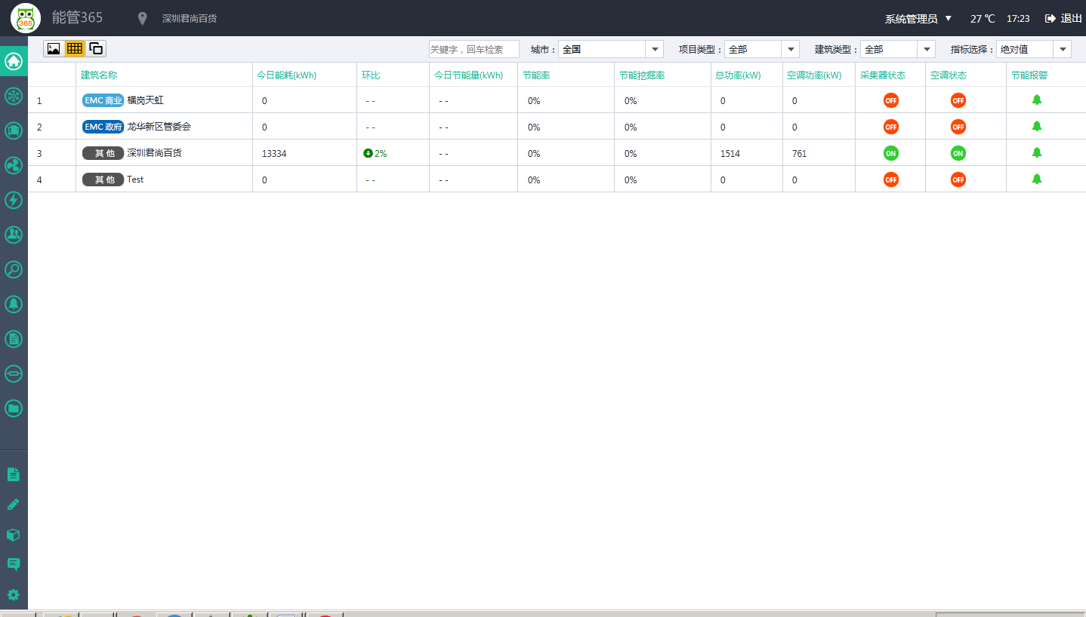
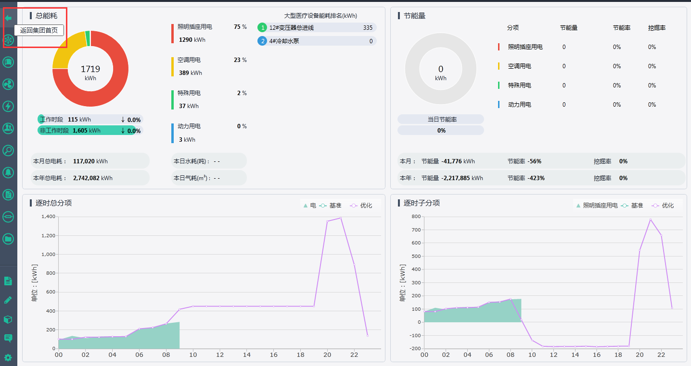

3.2.2 机房

3.2.1 整体界面
用户通过此功能监控、操作单栋建筑中的机房系统的设备，使机房设备更加优化、良好、节能地运行。
- 进入[机房]，界面如下图
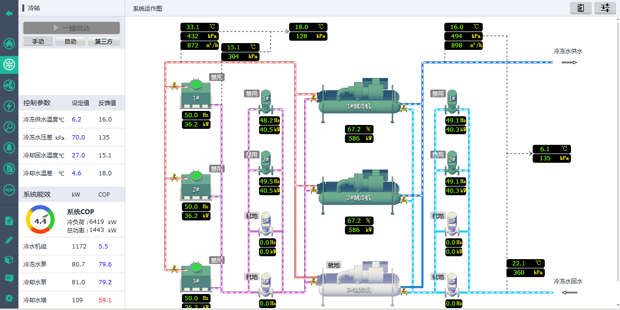

- 设备当天启停状态展示
界面中左上角部分，在一键启动、手动、自动、第三方按钮的下方位置，按照时间顺序展示冷站设备中地源热泵主机、水泵、蓄能设备的开启、关闭的时间，只保留当天的设备开启提示。
- 主机房系统整体启停模式设置
界面中左上方4个按钮，控制机房的操作模式，选择手动时表示机房系统由建筑中机房操作人员实地进行启停操作；选择自动时表示机房系统由365平台进行优化控制启停；选择第三方时表示机房系统由其他公司或机构提供的机房优化控制程序进行控制。当选择了自动时，一键启动按钮才可以点击，用于自动启动整个的机房系统，而不需要一个个水泵一个个制冷机的分别点击开启，按钮如下图：
- 控制参数说明
界面左侧中间处为控制参数栏，包括冷冻供水温度、冷冻水压差、冷却水温度、冷却水温差、蓄冷水池供回水温度及温差。设定值列表示在能管365系统中设置的想要机房系统达到的值，反馈值表示目前运行的系统实际测量反馈到的值。
- 系统能效
显示机房系统中设备的功率及能效，包括机房系统的功率及能效、冷水机组的功率及能效、冷冻水泵的功率及能效、冷却水泵的功率及能效、蓄能设备的功率及能效。
- 系统运作图说明
显示与实际设备及线路一致的监测控制界面，设备开启时使用绿色表示设备的图标，关闭时使用白色。冷却塔和水泵下面显示其当前的频率和功率，制冷机下面显示其负荷和功率。界面中还显示系统冷却水供水温度、冷却水供水压力、冷却水流量、冷却水回水温度、冷却水回水压力、冷却水温差、冷却水压差、冷冻水供水温度、冷冻水供水压力、冷冻水流量、冷冻水温差、冷冻水压差、冷冻水回水温度、冷冻水回水压力、蓄冷设备的进出口温度，蓄能状态。

3.2.3 能耗
整体查看建筑分项能耗、支路能耗、能耗与温度关系分析。通过此功能整体了解选中的建筑的耗能情况，包括四大类分项的逐时能耗，分项能耗柱状图、饼图等信息。

3.2.3.1 趋势
界面如下图所示：
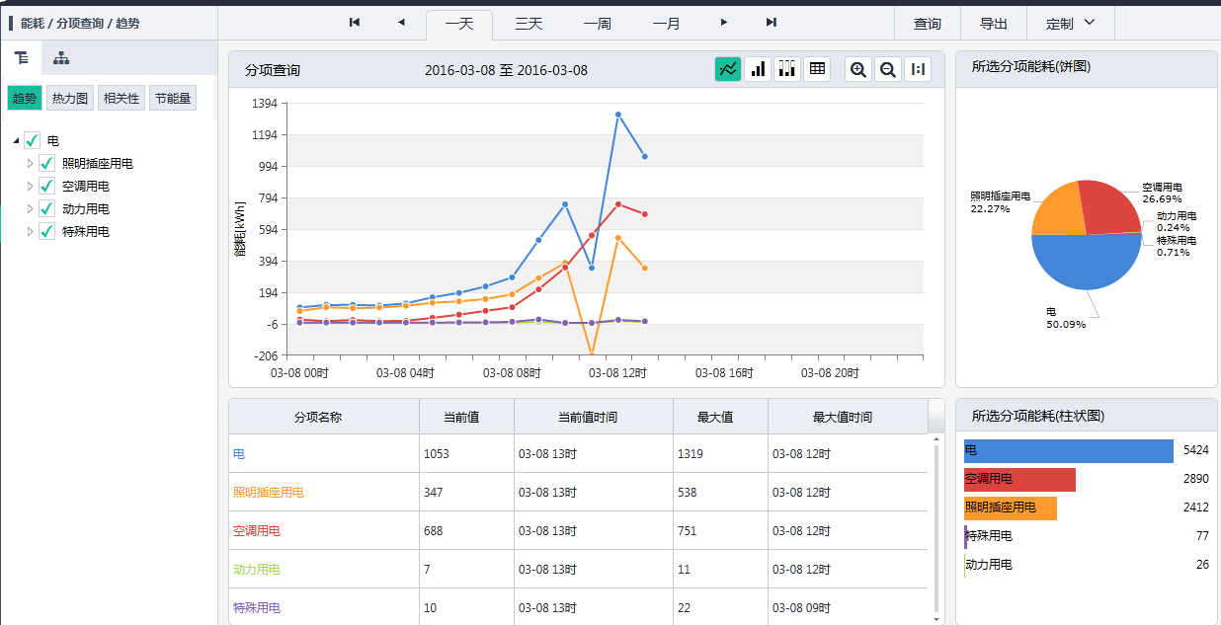

选择查询建筑或点击定制更详细的查询条件设置
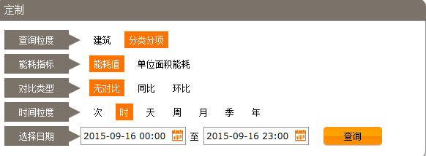
按照已经选择了的时间粒度显示最后的数据。点击这些按钮可以进行数据的快速查询，如下图：

3.2.3.2 相关性查询
右侧选择X坐标、数据分析模型、数据过滤后会自动计算生成拟合表达式，并中间使用散列图和逐时曲线图展示。用于分析个选择的参数与能耗间的关系。
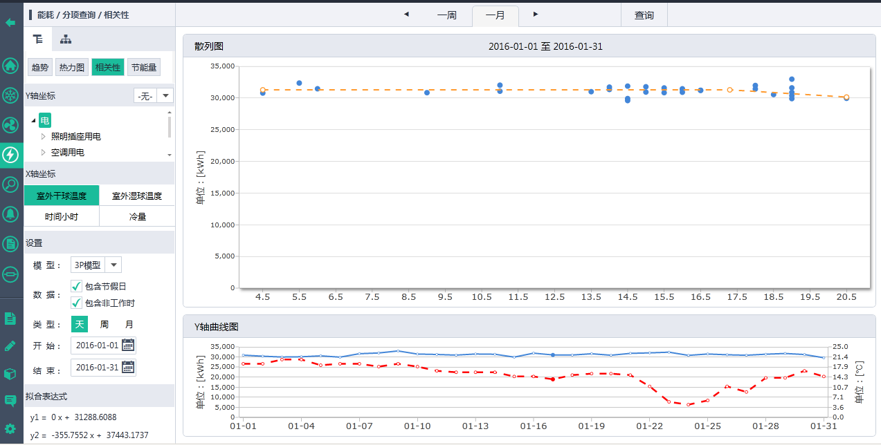

系统中用到的类型有：曲线图，柱状图，堆积图，表格，可以点击进行图表类型的切换，选中状态时图标是按下去的显示。各类型的数据展示效果如下：
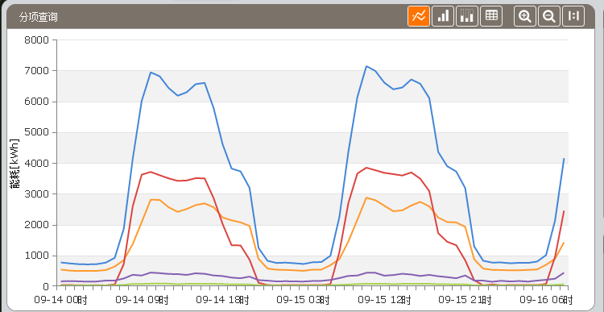
曲线图
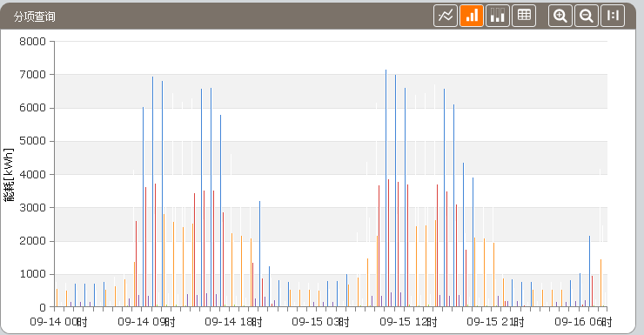
柱状图
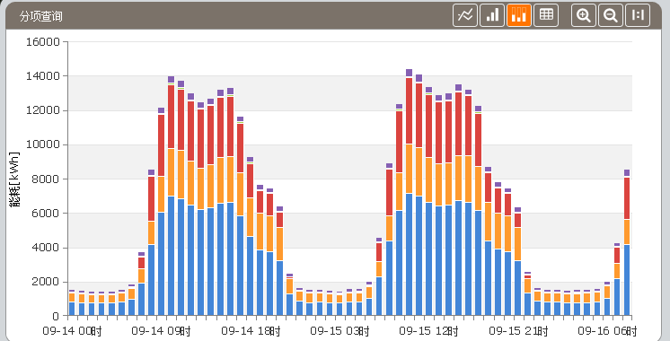
堆积图

3.2.3.3 热力图
为了让用户更直观了解不同日期各个时段耗能情况，界面展示如下图：
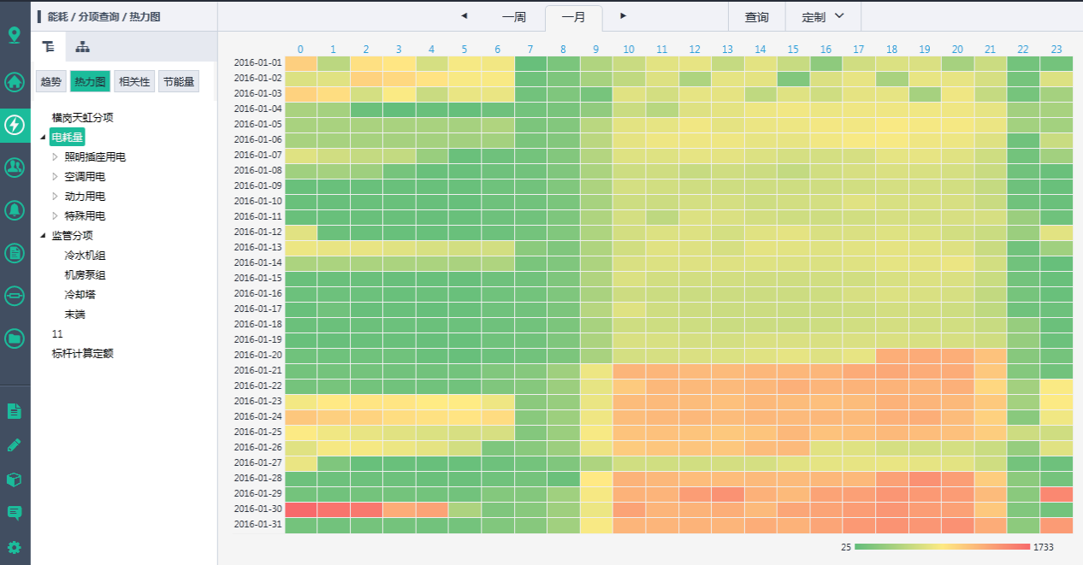
左侧为分项选择框（只可单选），右侧为结果图，结果图中纵坐标表示日期，横坐标表示时间（0-23小时），热力图颜色条由绿变红，数值逐渐增大,将鼠标放置热力图方格上，可弹出对应的能耗值。

3.2.3.4 节能量
直观的看到节能量的详细信息,界面如下图所示：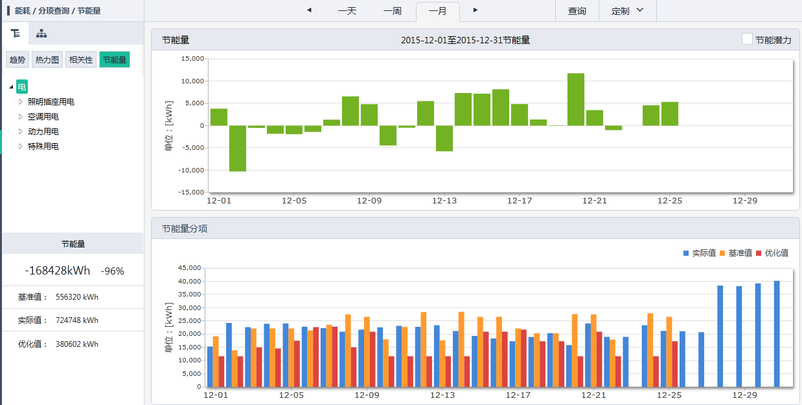
左上侧为分项选择框(只可单选),右侧为“节能量”和“节能量分项”两张图表，节能量表可以查看每日节能量的实际值，节能量分项表可以查看每日实际能耗、基准值、优化值相关信息，左下侧可查看对应时间粒度的总节能量。
节能潜力，勾选节能量表右上角的节能潜力，图表上即可显示节能潜力柱形图，如下图：
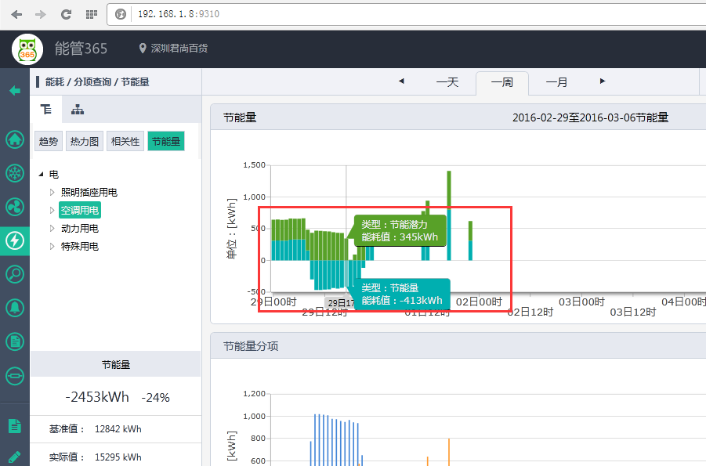

3.2.4 报警

3.2.4.1 实时报警
通过此功能查看冷站系统、群控系统、系统报警、其他类型报警等多种当前正在发生的报警信息。界面如下图：
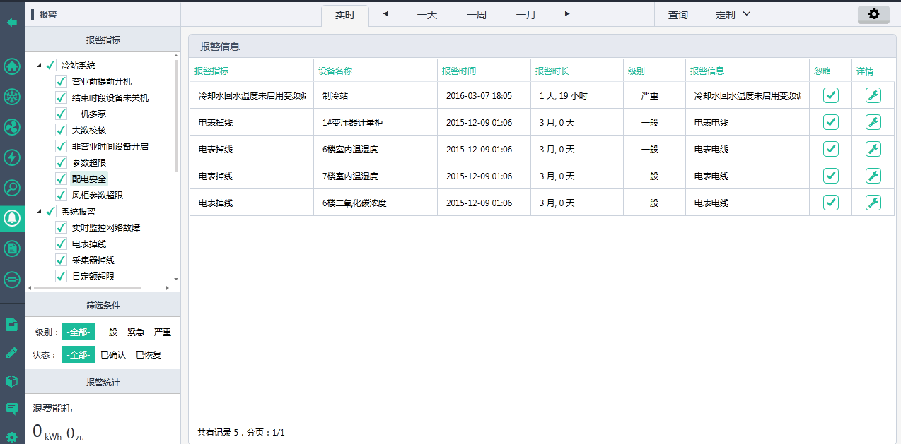

3.2.4.2 历史报警
通过此功能查看冷站系统、群控系统、系统报警、其他类型报警等多种报警的历史信息。界面如下图：
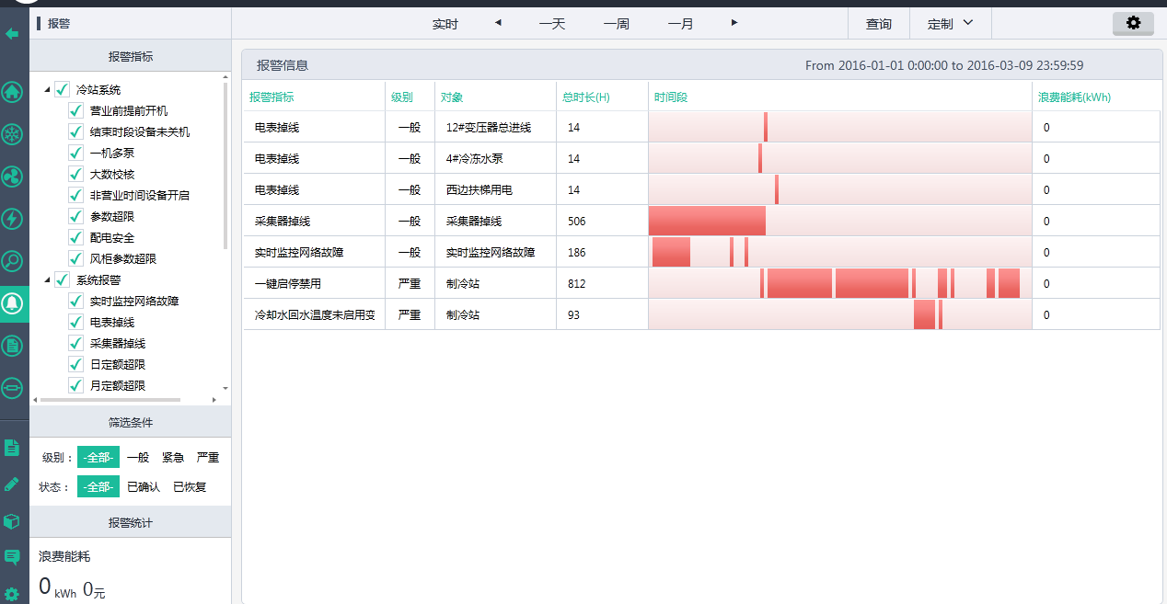

3.2.5报表

日报表
通过此功能查看多个选中建筑的日能耗统计情况、运行评价以及能耗曲线。界面如下图：
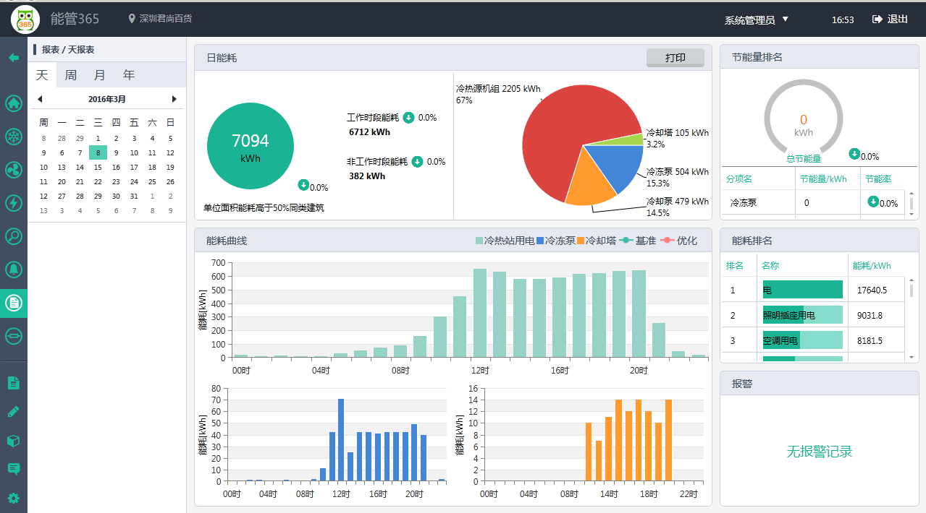

3.3功能的实现

3.3.1监控平台：
通过对整个系统的监控平台的建立，可供管理人员及时方便的掌握以下有关系统的数据与状态：
（1）参数设定和显示，包括但不限于：
- 风盘、机组控制箱（柜）所有信息均送平台显示/设定
- 各循环泵启停状态、参数显示/设定
- 各电动阀启停状态与阀位显示
- 蓄冷（热）温度、蓄水装置水层温度、释冷（热）温度、冷（热）量百分比等
- 系统供水温度、系统回水温度、系统供水压力、系统回水压力、系统回水流量（瞬时流量、累计流量）等
- 机房总冷（热）量计量、分楼冷（热）量计量
- 监测井地温监测
- 室外温湿度监测
- 动态显示系统流程图
- 故障报警
- 传感器的故障诊断与报警
- 历史数据的实时采集与曲线图记录并储存
- 系统能源消耗的状态的实时显示
（2）控制功能，包括但不限于：
- 手/自动切换
- 机房系统各设备手动控制
- 机房系统自动控制
- 操作权限设定
负荷预测功能：建立计算机模型，综合分析实时室外气温、天气走势、历史记录、综合体等运行要求，自动推荐系统的运行方式。在满足末端负荷的前提下，充分发挥水蓄冷（热）系统的优势，选择最佳的系统运行模式。
（3）与中央空调系统能源管理平台进行数据对接
（4）与手机、PAD等移动设备数据对接

3.3.2中央空调系统能源管理平台
通过对该整个中央空调系统能源管理平台的建立，可按照管理人员有关要求，包括但不局限于以下功能的实现：
（1）指定区域内的风机盘管状态监测及自动控制
（2）新风机组、排风的状态监测及控制
（2）机房监控平台所有参数及状态的送显
（3）热泵主机耗电量、辅机耗电量
（4）必要的数据计算与分析：系统性能系数COP等
（5）系统能够提供多种数据管理功能，包括数据采集和管理，历史数据存储、查询、打印和导出
（6）与手机、PAD2等移动设备数据对接
（7）平台系统方案需要与招标人一起进行深化设计
（8）与其他平台系统数据互通，如园区能源管理平台、园区绿色节能平台等平台的无缝对接。

四、运行与维护管理成本控制方案(水蓄能耦合地源热泵系统运行策略)

4.1 水蓄冷系统概况

4.1.1 系统配置
一期主机配置：
序号 | 名称 | 规格型号 | 单位 | 数量 | 备注
1 | 地源热泵机组 | 供冷冷冻水7/12℃，蓄冷冷冻水5/11℃，制冷量1335KW  供热工况40/45℃，蓄热工况41/47℃，制热量1386KW | 套 | 2 | 三期再投入两台对应制热量为1465KW的机组
2 | 地源热泵基载机组 | 供冷冷冻水7/12℃，蓄冷冷冻水5/11℃，制冷量495KW  供热工况40/45℃，蓄热工况41/47℃，制热量555KW | 套 | 1

蓄能水池概况：
1.一个消防水池兼做蓄冷水池，底面尺寸24m×7.75m，蓄水高度5.9m，有效水容积1097m³。
2.三个蓄冷蓄热合用水池，水池尺寸相同，单个水池底面尺寸24m×8.1m，蓄水高度5.9m，有效水容积1147m³。
3.蓄冷温度5/11℃，蓄热温度40/46℃。
4.蓄冷最大水体积4538m³；蓄热最大水体积3441 m³。

4.1.2 蓄冷/蓄热量计算
本工程夏季蓄冷水池蓄水量为4538m³。则本工程夏季最大有效蓄冷量如下计算：
$$Q_{max}=\frac{C×V×ρ×∆T×η}{3.6K}$$
式中：V — 蓄冷水池实际容积，m³；
Q — 蓄冷量，kWh；
∆T— 蓄冷水池进、出水温差，本项目为6℃（5~11℃）；
η— 水罐的容积效率，%，本项目取88%；
K—冷损失附加率；一般取1.01～1.05（本项目K取1.01）
C — 水的热容量，4.183KJ/Kg∙℃。
ρ—水的密度，1000kg/m³
则可计算出本项目最大有效蓄冷量为27565kWh

同理，本工程冬季蓄热水池蓄水量为3441m³。则本工程冬季最大有效蓄热量如下计算：
$$Q_{max}=\frac{C×V×ρ×∆T×η}{3.6K}$$
式中：V — 蓄热水池实际容积，m³；
Q — 蓄热量，kWh；
∆T— 蓄冷水池进、出水温差，本项目为6℃（41~47℃）；
η— 水罐的容积效率，%，本项目取88%；
K—冷损失附加率；一般取1.01～1.05（本项目K取1.01）
C — 水的热容量，4.183KJ/Kg∙℃。
ρ—水的密度，1000kg/m³
则可计算出本项目最大有效蓄热量为20901kWh

4.1.3 逐时负荷预测

设计日逐时冷负荷
 | 一期 |  |  | 二期 | 三期
时间 | 食堂 | 工厂 | 宿舍 | 工厂 | 办公 | 一期总负荷 | 三期总负荷
00:00～01:00 | 0.0 | 0.0 | 308.0 | 0.0 | 0.0 | 308.0 | 308.0
01:00～02:00 | 0.0 | 0.0 | 280.0 | 0.0 | 0.0 | 280.0 | 280.0
02:00～03:00 | 0.0 | 0.0 | 280.0 | 0.0 | 0.0 | 280.0 | 280.0
03:00～04:00 | 0.0 | 0.0 | 280.0 | 0.0 | 0.0 | 280.0 | 280.0
04:00～05:00 | 0.0 | 0.0 | 300.0 | 0.0 | 0.0 | 300.0 | 300.0
05:00～06:00 | 0.0 | 0.0 | 330.0 | 0.0 | 0.0 | 330.0 | 330.0
06:00～07:00 | 0.0 | 0.0 | 360.0 | 0.0 | 0.0 | 360.0 | 360.0
07:00～08:00 | 0.0 | 0.0 | 390.0 | 0.0 | 0.0 | 390.0 | 390.0
08:00～09:00 | 0.0 | 3372.1 | 118.1 | 3372.1 | 1677.0 | 3490.1 | 8539.2
09:00~10:00 | 0.0 | 3646.7 | 135.1 | 3646.7 | 2730.0 | 3781.8 | 10158.5
10:00～11:00 | 0.0 | 3715.6 | 142.0 | 3715.6 | 3471.0 | 3857.6 | 11044.1
11:00～12:00 | 762.6 | 0.0 | 148.2 | 0.0 | 3549.0 | 910.8 | 4459.8
12:00～13:00 | 774.8 | 0.0 | 507.3 | 0.0 | 1006.2 | 1282.1 | 2288.3
13:00～14:00 | 0.0 | 3810.5 | 515.4 | 3810.5 | 1006.2 | 4326.0 | 9142.7
14:00～15:00 | 0.0 | 3843.3 | 504.1 | 3843.3 | 3471.0 | 4347.5 | 11661.8
15:00～16:00 | 0.0 | 3866.1 | 145.2 | 3866.1 | 3900.0 | 4011.3 | 11777.3
16:00～17:00 | 0.0 | 3878.6 | 133.6 | 3878.6 | 3900.0 | 4012.2 | 11790.9
17:00～18:00 | 701.5 | 3893.5 | 126.6 | 3893.5 | 3510.0 | 4721.5 | 12125.0
18:00～19:00 | 582.1 | 3889.0 | 413.5 | 3889.0 | 666.9 | 4884.6 | 9440.5
19:00～20:00 | 554.0 | 3871.6 | 394.2 | 3871.6 | 362.7 | 4819.8 | 9054.1
20:00～21:00 | 0.0 | 0.0 | 391.0 | 0.0 | 257.4 | 391.0 | 648.4
21:00～22:00 | 0.0 | 0.0 | 390.0 | 0.0 | 0.0 | 390.0 | 390.0
22:00～23:00 | 0.0 | 0.0 | 378.0 | 0.0 | 0.0 | 378.0 | 378.0
23:00～24:00 | 0.0 | 0.0 | 311.0 | 0.0 | 0.0 | 311.0 | 311.0

设计日逐时热负荷
 | 一期 |  |  | 二期 | 三期
时间 | 食堂 | 工厂 | 宿舍 | 工厂 | 办公 | 一期总负荷 | 三期总负荷
00:00～01:00 | 0.0 | 0.0 | 248.0 | 0.0 | 0.0 | 248 | 248
01:00～02:00 | 0.0 | 0.0 | 248.0 | 0.0 | 0.0 | 268 | 268
02:00～03:00 | 0.0 | 0.0 | 248.0 | 0.0 | 0.0 | 289 | 289
03:00～04:00 | 0.0 | 0.0 | 248.0 | 0.0 | 0.0 | 299 | 299
04:00～05:00 | 0.0 | 0.0 | 248.0 | 0.0 | 0.0 | 301 | 301
05:00～06:00 | 0.0 | 0.0 | 248.0 | 0.0 | 0.0 | 301 | 301
06:00～07:00 | 0.0 | 0.0 | 248.0 | 0.0 | 0.0 | 299 | 299
07:00～08:00 | 0.0 | 0.0 | 248.0 | 0.0 | 0.0 | 288 | 288
08:00～09:00 | 0.0 | 2934.0 | 0.0 | 2934.0 | 2400.0 | 2893 | 8027
09:00~10:00 | 0.0 | 2934.0 | 0.0 | 2934.0 | 2400.0 | 2854 | 7964
10:00～11:00 | 0.0 | 2934.0 | 0.0 | 2934.0 | 2400.0 | 2821 | 7896
11:00～12:00 | 50.4 | 2934.0 | 0.0 | 2934.0 | 2400.0 | 2765 | 7789
12:00～13:00 | 168.0 | 0.0 | 124.0 | 0.0 | 720.0 | 292 | 1012
13:00～14:00 | 50.4 | 0.0 | 173.6 | 0.0 | 720.0 | 224 | 944
14:00～15:00 | 0.0 | 2934.0 | 0.0 | 2934.0 | 2400.0 | 2689 | 7876
15:00～16:00 | 0.0 | 2934.0 | 0.0 | 2934.0 | 2400.0 | 2756 | 7999
16:00～17:00 | 0.0 | 2934.0 | 0.0 | 2934.0 | 2400.0 | 2788 | 8015
17:00～18:00 | 50.4 | 2934.0 | 0.0 | 2934.0 | 2400.0 | 2895 | 8089
18:00～19:00 | 168.0 | 880.2 | 74.4 | 880.2 | 720.0 | 1123 | 2723
19:00～20:00 | 50.4 | 880.2 | 173.6 | 880.2 | 720.0 | 1104 | 2704
20:00～21:00 | 0.0 | 0.0 | 248.0 | 0.0 | 720.0 | 228 | 968
21:00～22:00 | 0.0 | 0.0 | 248.0 | 0.0 | 0.0 | 229 | 229
22:00～23:00 | 0.0 | 0.0 | 248.0 | 0.0 | 0.0 | 233 | 233
23:00～24:00 | 0.0 | 0.0 | 248.0 | 0.0 | 0.0 | 248 | 248

4.2 夏季制冷运行策略

4.2.1 一期运行策略
一期投入两台台制冷量为1335KW，制热量为1386KW的地源热泵主机，夜间低谷电价时段利用这两台主机对水池进行蓄冷，并配置一制冷量为495KW，制热量为555KW且带热回收系统的地源热泵基载主机满足夜间负荷。

1）100%设计日负荷运行策略
时间 | 总冷负荷（KW） | 主机供冷（KW） | 主机蓄冷（KW） | 蓄冷供冷（KW）
00:00～01:00 | 308 | 308 | 2670 | 0
01:00～02:00 | 280 | 280 | 2670 | 0
02:00～03:00 | 280 | 280 | 2670 | 0
03:00～04:00 | 280 | 280 | 2670 | 0
04:00～05:00 | 300 | 300 | 2670 | 0
05:00～06:00 | 330 | 330 | 2670 | 0
06:00～07:00 | 360 | 360 | 2670 | 0
07:00～08:00 | 390 | 390 | 2670 | 0
08:00～09:00 | 2999 | 0 | 0 | 2999
09:00~10:00 | 3274 | 0 | 0 | 3274
10:00～11:00 | 3342 | 0 | 0 | 3342
11:00～12:00 | 3528 | 0 | 0 | 3528
12:00～13:00 | 743 | 495 | 0 | 248
13:00～14:00 | 511 | 495 | 0 | 16
14:00～15:00 | 3470 | 2670 | 0 | 800
15:00～16:00 | 3493 | 2670 | 0 | 823
16:00～17:00 | 3506 | 2670 | 0 | 836
17:00～18:00 | 3658 | 2670 | 0 | 988
18:00～19:00 | 1552 | 0 | 0 | 1552
19:00～20:00 | 1431 | 0 | 0 | 1431
20:00～21:00 | 391 | 0 | 0 | 391
21:00～22:00 | 390 | 0 | 0 | 390
22:00～23:00 | 378 | 0 | 0 | 378
23:00～24:00 | 311 | 0 | 0 | 311
合计 | 35505 | 14198 | 21360 | 21307

2）75%设计日负荷运行策略
时间 | 总冷负荷（KW） | 主机供冷（KW） | 主机蓄冷（KW） | 蓄冷供冷（KW）
00:00～01:00 | 222 | 222 | 2670 | 0
01:00～02:00 | 202 | 202 | 2670 | 0
02:00～03:00 | 202 | 202 | 2670 | 0
03:00～04:00 | 202 | 202 | 2670 | 0
04:00～05:00 | 216 | 216 | 2670 | 0
05:00～06:00 | 238 | 238 | 2670 | 0
06:00～07:00 | 259 | 259 | 2670 | 0
07:00～08:00 | 281 | 281 | 2670 | 0
08:00～09:00 | 2159 | 0 | 0 | 2159
09:00~10:00 | 2357 | 0 | 0 | 2357
10:00～11:00 | 2406 | 0 | 0 | 2406
11:00～12:00 | 2540 | 0 | 0 | 2540
12:00～13:00 | 535 | 495 | 0 | 40
13:00～14:00 | 368 | 0 | 0 | 368
14:00～15:00 | 2498 | 495 | 0 | 2003
15:00～16:00 | 2515 | 495 | 0 | 2020
16:00～17:00 | 2524 | 495 | 0 | 2029
17:00～18:00 | 2634 | 495 | 0 | 2139
18:00～19:00 | 1117 | 0 | 0 | 1117
19:00～20:00 | 1030 | 0 | 0 | 1030
20:00～21:00 | 282 | 0 | 0 | 282
21:00～22:00 | 281 | 0 | 0 | 281
22:00～23:00 | 272 | 0 | 0 | 272
23:00～24:00 | 224 | 0 | 0 | 224
合计 | 25564 | 4295 | 21360 | 21268

100%，75%负荷工况下，夜间低谷电价时段，基载主机运行，满足夜间用户负荷。其他两台主机满工况运行，对水池蓄冷，蓄冷时间8小时，总蓄冷量为21360KWh（该蓄冷量不能大于水池最大有效蓄冷量27565KWh），白天水池释冷完全，白天主机仅在平价电时段运行。

3）50%设计日负荷运行策略
时间 | 总冷负荷（KW） | 主机供冷（KW） | 主机蓄冷（KW） | 蓄冷供冷（KW）
00:00～01:00 | 154 | 154 | 2670 | 0
01:00～02:00 | 140 | 140 | 2670 | 0
02:00～03:00 | 140 | 140 | 2670 | 0
03:00～04:00 | 140 | 140 | 2670 | 0
04:00～05:00 | 150 | 150 | 2670 | 0
05:00～06:00 | 165 | 165 | 2670 | 0
06:00～07:00 | 180 | 180 | 500 | 0
07:00～08:00 | 195 | 195 | 0 | 0
08:00～09:00 | 1500 | 0 | 0 | 1500
09:00~10:00 | 1637 | 0 | 0 | 1637
10:00～11:00 | 1671 | 0 | 0 | 1671
11:00～12:00 | 1764 | 0 | 0 | 1764
12:00～13:00 | 372 | 0 | 0 | 372
13:00～14:00 | 256 | 0 | 0 | 256
14:00～15:00 | 1735 | 0 | 0 | 1735
15:00～16:00 | 1747 | 0 | 0 | 1747
16:00～17:00 | 1753 | 0 | 0 | 1753
17:00～18:00 | 1829 | 0 | 0 | 1829
18:00～19:00 | 776 | 0 | 0 | 776
19:00～20:00 | 716 | 0 | 0 | 716
20:00～21:00 | 196 | 0 | 0 | 196
21:00～22:00 | 195 | 0 | 0 | 195
22:00～23:00 | 189 | 0 | 0 | 189
23:00～24:00 | 156 | 0 | 0 | 156
合计 | 17753 | 1264 | 16520 | 16489

50%负荷工况下，低谷电价时段主机仅需满工况蓄冷6.2小时，即可满足全天负荷需求。

4）30%设计日负荷运行策略
时间 | 总冷负荷（KW） | 主机供冷（KW） | 主机蓄冷（KW） | 蓄冷供冷（KW）
00:00～01:00 | 92 | 92 | 2670 | 0
01:00～02:00 | 84 | 84 | 2670 | 0
02:00～03:00 | 84 | 84 | 2670 | 0
03:00～04:00 | 84 | 84 | 1900 | 0
04:00～05:00 | 90 | 90 | 0 | 0
05:00～06:00 | 99 | 99 | 0 | 0
06:00～07:00 | 108 | 108 | 0 | 0
07:00～08:00 | 117 | 117 | 0 | 0
08:00～09:00 | 900 | 0 | 0 | 900
09:00~10:00 | 982 | 0 | 0 | 982
10:00～11:00 | 1003 | 0 | 0 | 1003
11:00～12:00 | 1058 | 0 | 0 | 1058
12:00～13:00 | 223 | 0 | 0 | 223
13:00～14:00 | 153 | 0 | 0 | 153
14:00～15:00 | 1041 | 0 | 0 | 1041
15:00～16:00 | 1048 | 0 | 0 | 1048
16:00～17:00 | 1052 | 0 | 0 | 1052
17:00～18:00 | 1097 | 0 | 0 | 1097
18:00～19:00 | 466 | 0 | 0 | 466
19:00～20:00 | 429 | 0 | 0 | 429
20:00～21:00 | 117 | 0 | 0 | 117
21:00～22:00 | 117 | 0 | 0 | 117
22:00～23:00 | 113 | 0 | 0 | 113
23:00～24:00 | 93 | 0 | 0 | 93
合计 | 10652 | 758 | 9910 | 9893

30%负荷工况下，由于用户负荷较小，主机蓄冷3.8小时小时即可满足全天负荷需求。

4.2.2 三期运行策略
三期再次投入两台台制冷量为1335KW，制热量为1386KW的地源热泵主机
1）100%设计日负荷运行策略
时间 | 总冷负荷（KW） | 主机供冷（KW） | 主机蓄冷（KW） | 蓄冷供冷（KW）
00:00～01:00 | 308 | 308 | 4005 | 0
01:00～02:00 | 280 | 280 | 4005 | 0
02:00～03:00 | 280 | 280 | 4005 | 0
03:00～04:00 | 280 | 280 | 4005 | 0
04:00～05:00 | 300 | 300 | 4005 | 0
05:00～06:00 | 330 | 330 | 4005 | 0
06:00～07:00 | 360 | 360 | 3500 | 0
07:00～08:00 | 390 | 390 | 0 | 0
08:00～09:00 | 7407.2 | 6115 | 0 | 1292
09:00~10:00 | 8857.2 | 6115 | 0 | 2742
10:00～11:00 | 9621.6 | 6115 | 0 | 3507
11:00～12:00 | 9914.75 | 6115 | 0 | 3800
12:00～13:00 | 1594.555 | 1595 | 0 | 0
13:00～14:00 | 1362.014 | 1362 | 0 | 0
14:00～15:00 | 9877 | 6115 | 0 | 3762
15:00～16:00 | 10285.8 | 6115 | 0 | 4171
16:00～17:00 | 10311 | 6115 | 0 | 4196
17:00～18:00 | 10147.96 | 6115 | 0 | 4033
18:00～19:00 | 3171.235 | 3171 | 0 | 0
19:00～20:00 | 2787.164 | 2787 | 0 | 0
20:00～21:00 | 608.83 | 609 | 0 | 0
21:00～22:00 | 390 | 390 | 0 | 0
22:00～23:00 | 378 | 378 | 0 | 0
23:00～24:00 | 311 | 311 | 0 | 0
合计 | 89553 | 62051 | 27530 | 27503

配置原则，主机在高峰电价和平时电价时段满工况运行配合水池释冷恰好能满足负荷需求，从而减少系统配置。
2）75%设计日负荷运行策略
时间 | 总冷负荷（KW） | 主机供冷（KW） | 主机蓄冷（KW） | 蓄冷供冷（KW）
00:00～01:00 | 222 | 222 | 4005 | 0
01:00～02:00 | 202 | 202 | 4005 | 0
02:00～03:00 | 202 | 202 | 4005 | 0
03:00～04:00 | 202 | 202 | 4005 | 0
04:00～05:00 | 216 | 216 | 4005 | 0
05:00～06:00 | 238 | 238 | 4005 | 0
06:00～07:00 | 259 | 259 | 3500 | 0
07:00～08:00 | 281 | 281 | 0 | 0
08:00～09:00 | 5333 | 1830 | 0 | 3503
09:00~10:00 | 6377 | 2670 | 0 | 3707
10:00～11:00 | 6928 | 2670 | 0 | 4258
11:00～12:00 | 7139 | 3165 | 0 | 3974
12:00～13:00 | 1148 | 1148 | 0 | 0
13:00～14:00 | 981 | 495 | 0 | 486
14:00～15:00 | 7111 | 5835 | 0 | 1276
15:00～16:00 | 7406 | 5835 | 0 | 1571
16:00～17:00 | 7424 | 5835 | 0 | 1589
17:00～18:00 | 7307 | 5835 | 0 | 1472
18:00～19:00 | 2283 | 0 | 0 | 2283
19:00～20:00 | 2007 | 0 | 0 | 2007
20:00～21:00 | 438 | 0 | 0 | 438
21:00～22:00 | 281 | 0 | 0 | 281
22:00～23:00 | 272 | 0 | 0 | 272
23:00～24:00 | 224 | 0 | 0 | 224
合计 | 64478 | 37138 | 27530 | 27340

75%负荷工况下，尽量减少主机在高峰电价时段运行时间。

3）50%设计日负荷运行策略
时间 | 总冷负荷（KW） | 主机供冷（KW） | 主机蓄冷（KW） | 蓄冷供冷（KW）
00:00～01:00 | 154 | 154 | 4005 | 0
01:00～02:00 | 140 | 140 | 4005 | 0
02:00～03:00 | 140 | 140 | 4005 | 0
03:00～04:00 | 140 | 140 | 4005 | 0
04:00～05:00 | 150 | 150 | 4005 | 0
05:00～06:00 | 165 | 165 | 4005 | 0
06:00～07:00 | 180 | 180 | 3500 | 0
07:00～08:00 | 195 | 195 | 0 | 0
08:00～09:00 | 3704 | 0 | 0 | 3704
09:00~10:00 | 4429 | 495 | 0 | 3934
10:00～11:00 | 4811 | 1335 | 0 | 3476
11:00～12:00 | 4957 | 1335 | 0 | 3622
12:00～13:00 | 797 | 0 | 0 | 797
13:00～14:00 | 681 | 0 | 0 | 681
14:00～15:00 | 4939 | 2670 | 0 | 2269
15:00～16:00 | 5143 | 2670 | 0 | 2473
16:00～17:00 | 5156 | 4005 | 0 | 1151
17:00～18:00 | 5074 | 4005 | 0 | 1069
18:00～19:00 | 1586 | 0 | 0 | 1586
19:00～20:00 | 1394 | 0 | 0 | 1394
20:00～21:00 | 304 | 0 | 0 | 304
21:00～22:00 | 195 | 0 | 0 | 195
22:00～23:00 | 189 | 0 | 0 | 189
23:00～24:00 | 156 | 0 | 0 | 156
合计 | 44777 | 17779 | 27530 | 26998

50%负荷工况下，高峰电价时段主机不运行，减少运行费用。

4）30%设计日负荷运行策略
时间 | 总冷负荷（KW） | 主机供冷（KW） | 主机蓄冷（KW） | 蓄冷供冷（KW）
00:00～01:00 | 92 | 92 | 4005 | 0
01:00～02:00 | 84 | 84 | 4005 | 0
02:00～03:00 | 84 | 84 | 4005 | 0
03:00～04:00 | 84 | 84 | 4005 | 0
04:00～05:00 | 90 | 90 | 4005 | 0
05:00～06:00 | 99 | 99 | 4005 | 0
06:00～07:00 | 108 | 108 | 2100 | 0
07:00～08:00 | 117 | 117 | 0 | 0
08:00～09:00 | 2222 | 0 | 0 | 2222
09:00~10:00 | 2657 | 0 | 0 | 2657
10:00～11:00 | 2886 | 0 | 0 | 2886
11:00～12:00 | 2974 | 0 | 0 | 2974
12:00～13:00 | 478 | 0 | 0 | 478
13:00～14:00 | 409 | 0 | 0 | 409
14:00～15:00 | 2963 | 0 | 0 | 2963
15:00～16:00 | 3086 | 0 | 0 | 3086
16:00～17:00 | 3093 | 0 | 0 | 3093
17:00～18:00 | 3044 | 0 | 0 | 3044
18:00～19:00 | 951 | 0 | 0 | 951
19:00～20:00 | 836 | 0 | 0 | 836
20:00～21:00 | 183 | 0 | 0 | 183
21:00～22:00 | 117 | 0 | 0 | 117
22:00～23:00 | 113 | 0 | 0 | 113
23:00～24:00 | 93 | 0 | 0 | 93
合计 | 26866 | 758 | 26130 | 26108

4.3 冬季蓄热运行策略
配置与夏季蓄冷工况一致。

4.3.1 一期运行策略
1）100%设计日负荷运行策略
时间 | 总热负荷（KW） | 主机供热（KW） | 主机蓄热（KW） | 蓄热供热（KW）
00:00～01:00 | 248 | 248 | 2772 | 0
01:00～02:00 | 268 | 268 | 2772 | 0
02:00～03:00 | 289 | 289 | 2772 | 0
03:00～04:00 | 299 | 299 | 2772 | 0
04:00～05:00 | 301 | 301 | 2772 | 0
05:00～06:00 | 301 | 301 | 2772 | 0
06:00～07:00 | 299 | 299 | 2772 | 0
07:00～08:00 | 288 | 288 | 1495 | 0
08:00～09:00 | 2893 | 0 | 0 | 2893
09:00~10:00 | 2854 | 0 | 0 | 2854
10:00～11:00 | 2821 | 0 | 0 | 2821
11:00～12:00 | 2765 | 0 | 0 | 2765
12:00～13:00 | 292 | 0 | 0 | 292
13:00～14:00 | 224 | 0 | 0 | 224
14:00～15:00 | 2689 | 1386 | 0 | 1303
15:00～16:00 | 2756 | 1386 | 0 | 1370
16:00～17:00 | 2788 | 1386 | 0 | 1402
17:00～18:00 | 2895 | 1386 | 0 | 1509
18:00～19:00 | 1123 | 0 | 0 | 1123
19:00～20:00 | 1104 | 0 | 0 | 1104
20:00～21:00 | 228 | 0 | 0 | 228
21:00～22:00 | 229 | 0 | 0 | 229
22:00～23:00 | 233 | 0 | 0 | 233
23:00～24:00 | 248 | 0 | 0 | 248
合计 | 28435 | 7837 | 20899 | 20598
2）75%设计日负荷运行策略
时间 | 总热负荷（KW） | 主机供热（KW） | 主机蓄热（KW） | 蓄热供热（KW）
00:00～01:00 | 179 | 179 | 2772 | 0
01:00～02:00 | 193 | 193 | 2772 | 0
02:00～03:00 | 208 | 208 | 2772 | 0
03:00～04:00 | 215 | 215 | 2772 | 0
04:00～05:00 | 217 | 217 | 2772 | 0
05:00～06:00 | 217 | 217 | 2772 | 0
06:00～07:00 | 215 | 215 | 2200 | 0
07:00～08:00 | 207 | 207 | 0 | 0
08:00～09:00 | 2083 | 0 | 0 | 2083
09:00~10:00 | 2055 | 0 | 0 | 2055
10:00～11:00 | 2031 | 0 | 0 | 2031
11:00～12:00 | 1991 | 0 | 0 | 1991
12:00～13:00 | 210 | 0 | 0 | 210
13:00～14:00 | 161 | 0 | 0 | 161
14:00～15:00 | 1936 | 0 | 0 | 1936
15:00～16:00 | 1984 | 0 | 0 | 1984
16:00～17:00 | 2007 | 0 | 0 | 2007
17:00～18:00 | 2084 | 0 | 0 | 2084
18:00～19:00 | 808 | 0 | 0 | 808
19:00～20:00 | 795 | 0 | 0 | 795
20:00～21:00 | 164 | 0 | 0 | 164
21:00～22:00 | 165 | 0 | 0 | 165
22:00～23:00 | 168 | 0 | 0 | 168
23:00～24:00 | 179 | 0 | 0 | 179
合计 | 20473 | 1651 | 18832 | 18822

3）50%设计日负荷运行策略
时间 | 总热负荷（KW） | 主机供热（KW） | 主机蓄热（KW） | 蓄热供热（KW）
00:00～01:00 | 124 | 124 | 2772 | 0
01:00～02:00 | 134 | 134 | 2772 | 0
02:00～03:00 | 145 | 145 | 2772 | 0
03:00～04:00 | 150 | 150 | 2772 | 0
04:00～05:00 | 151 | 151 | 2000 | 0
05:00～06:00 | 151 | 151 | 0 | 0
06:00～07:00 | 150 | 150 | 0 | 0
07:00～08:00 | 144 | 144 | 0 | 0
08:00～09:00 | 1447 | 0 | 0 | 1447
09:00~10:00 | 1427 | 0 | 0 | 1427
10:00～11:00 | 1411 | 0 | 0 | 1411
11:00～12:00 | 1383 | 0 | 0 | 1383
12:00～13:00 | 146 | 0 | 0 | 146
13:00～14:00 | 112 | 0 | 0 | 112
14:00～15:00 | 1345 | 0 | 0 | 1345
15:00～16:00 | 1378 | 0 | 0 | 1378
16:00～17:00 | 1394 | 0 | 0 | 1394
17:00～18:00 | 1448 | 0 | 0 | 1448
18:00～19:00 | 561 | 0 | 0 | 561
19:00～20:00 | 552 | 0 | 0 | 552
20:00～21:00 | 114 | 0 | 0 | 114
21:00～22:00 | 115 | 0 | 0 | 115
22:00～23:00 | 117 | 0 | 0 | 117
23:00～24:00 | 124 | 0 | 0 | 124
合计 | 14217 | 1147 | 13088 | 13071

根据时间表或负荷预测等技术手段，控制低谷时段蓄热量，满足用户负荷需求即可。

4）30%设计日负荷运行策略
时间 | 总热负荷（KW） | 主机供热（KW） | 主机蓄热（KW） | 蓄热供热（KW）
00:00～01:00 | 74 | 74 | 2772 | 0
01:00～02:00 | 80 | 80 | 2772 | 0
02:00～03:00 | 87 | 87 | 2300 | 0
03:00～04:00 | 90 | 90 | 0 | 0
04:00～05:00 | 90 | 90 | 0 | 0
05:00～06:00 | 90 | 90 | 0 | 0
06:00～07:00 | 90 | 90 | 0 | 0
07:00～08:00 | 86 | 86 | 0 | 0
08:00～09:00 | 868 | 0 | 0 | 868
09:00~10:00 | 856 | 0 | 0 | 856
10:00～11:00 | 846 | 0 | 0 | 846
11:00～12:00 | 830 | 0 | 0 | 830
12:00～13:00 | 88 | 0 | 0 | 88
13:00～14:00 | 67 | 0 | 0 | 67
14:00～15:00 | 807 | 0 | 0 | 807
15:00～16:00 | 827 | 0 | 0 | 827
16:00～17:00 | 836 | 0 | 0 | 836
17:00～18:00 | 869 | 0 | 0 | 869
18:00～19:00 | 337 | 0 | 0 | 337
19:00～20:00 | 331 | 0 | 0 | 331
20:00～21:00 | 68 | 0 | 0 | 68
21:00～22:00 | 69 | 0 | 0 | 69
22:00～23:00 | 70 | 0 | 0 | 70
23:00～24:00 | 74 | 0 | 0 | 74
合计 | 8530 | 688 | 7844 | 7843

4.3.2 三期运行策略
冬季蓄热与夏季蓄冷配置一致。
1）100%设计日负荷运行策略
时间 | 总热负（KW） | 主机供（KW） | 主机蓄（KW） | 蓄热供（KW）
00:00～01:00 | 248 | 248 | 2772 | 0
01:00～02:00 | 268 | 268 | 2772 | 0
02:00～03:00 | 289 | 289 | 2772 | 0
03:00～04:00 | 299 | 299 | 2772 | 0
04:00～05:00 | 301 | 301 | 2772 | 0
05:00～06:00 | 301 | 301 | 2772 | 0
06:00～07:00 | 299 | 299 | 2772 | 0
07:00～08:00 | 288 | 288 | 1495 | 0
08:00～09:00 | 8027 | 5544 | 0 | 2483
09:00~10:00 | 7964 | 5544 | 0 | 2420
10:00～11:00 | 7896 | 6099 | 0 | 1797
11:00～12:00 | 7789 | 6099 | 0 | 1690
12:00～13:00 | 1012 | 1012 | 0 | 0
13:00～14:00 | 944 | 944 | 0 | 0
14:00～15:00 | 7876 | 6099 | 0 | 1777
15:00～16:00 | 7999 | 6099 | 0 | 1900
16:00～17:00 | 8015 | 6099 | 0 | 1916
17:00～18:00 | 8089 | 6099 | 0 | 1990
18:00～19:00 | 2723 | 1386 | 0 | 1337
19:00～20:00 | 2704 | 555 | 0 | 2149
20:00～21:00 | 968 | 0 | 0 | 968
21:00～22:00 | 229 | 0 | 0 | 229
22:00～23:00 | 233 | 233 | 0 | 0
23:00～24:00 | 248 | 248 | 0 | 0
合计 | 75009 | 54353 | 20899 | 20656

2）75%设计日负荷运行策略
时间 | 总热负荷（KW） | 主机供热（KW） | 主机蓄热（KW） | 蓄热供热（KW）
00:00～01:00 | 179 | 179 | 2772 | 0
01:00～02:00 | 193 | 193 | 2772 | 0
02:00～03:00 | 208 | 208 | 2772 | 0
03:00～04:00 | 215 | 215 | 2772 | 0
04:00～05:00 | 217 | 217 | 2772 | 0
05:00～06:00 | 217 | 217 | 2772 | 0
06:00～07:00 | 215 | 215 | 2772 | 0
07:00～08:00 | 207 | 207 | 1495 | 0
08:00～09:00 | 5779 | 1941 | 0 | 3838
09:00~10:00 | 5734 | 1941 | 0 | 3793
10:00～11:00 | 5685 | 1941 | 0 | 3744
11:00～12:00 | 5608 | 1386 | 0 | 4222
12:00～13:00 | 729 | 729 | 0 | 0
13:00～14:00 | 680 | 680 | 0 | 0
14:00～15:00 | 5671 | 5671 | 0 | 0
15:00～16:00 | 5759 | 5759 | 0 | 0
16:00～17:00 | 5771 | 5771 | 0 | 0
17:00～18:00 | 5824 | 5824 | 0 | 0
18:00～19:00 | 1960 | 0 | 0 | 1960
19:00～20:00 | 1947 | 0 | 0 | 1947
20:00～21:00 | 697 | 0 | 0 | 697
21:00～22:00 | 165 | 0 | 0 | 165
22:00～23:00 | 168 | 0 | 0 | 168
23:00～24:00 | 179 | 0 | 0 | 179
合计 | 54007 | 33293 | 20899 | 20713

3）50%设计日负荷运行策略
时间 | 总热负荷（KW） | 主机供热（KW） | 主机蓄热（KW） | 蓄热供热（KW）
00:00～01:00 | 124 | 124 | 2772 | 0
01:00～02:00 | 134 | 134 | 2772 | 0
02:00～03:00 | 145 | 145 | 2772 | 0
03:00～04:00 | 150 | 150 | 2772 | 0
04:00～05:00 | 151 | 151 | 2772 | 0
05:00～06:00 | 151 | 151 | 2772 | 0
06:00～07:00 | 150 | 150 | 2772 | 0
07:00～08:00 | 144 | 144 | 1495 | 0
08:00～09:00 | 4014 | 555 | 0 | 3459
09:00~10:00 | 3982 | 555 | 0 | 3427
10:00～11:00 | 3948 | 0 | 0 | 3948
11:00～12:00 | 3895 | 0 | 0 | 3895
12:00～13:00 | 506 | 506 | 0 | 0
13:00～14:00 | 472 | 472 | 0 | 0
14:00～15:00 | 3938 | 1386 | 0 | 2552
15:00～16:00 | 4000 | 4000 | 0 | 0
16:00～17:00 | 4008 | 4008 | 0 | 0
17:00～18:00 | 4045 | 4045 | 0 | 0
18:00～19:00 | 1361 | 0 | 0 | 1361
19:00～20:00 | 1352 | 0 | 0 | 1352
20:00～21:00 | 484 | 0 | 0 | 484
21:00～22:00 | 115 | 0 | 0 | 115
22:00～23:00 | 117 | 0 | 0 | 117
23:00～24:00 | 124 | 0 | 0 | 124
合计 | 37505 | 16672 | 20899 | 20833

4）30%设计日负荷运行策略
时间 | 总热负荷（KW） | 主机供热（KW） | 主机蓄热（KW） | 蓄热供热（KW）
00:00～01:00 | 74 | 74 | 2772 | 0
01:00～02:00 | 80 | 80 | 2772 | 0
02:00～03:00 | 87 | 87 | 2772 | 0
03:00～04:00 | 90 | 90 | 2772 | 0
04:00～05:00 | 90 | 90 | 2772 | 0
05:00～06:00 | 90 | 90 | 2772 | 0
06:00～07:00 | 90 | 90 | 2772 | 0
07:00～08:00 | 86 | 86 | 1495 | 0
08:00～09:00 | 2408 | 0 | 0 | 2408
09:00~10:00 | 2389 | 0 | 0 | 2389
10:00～11:00 | 2369 | 0 | 0 | 2369
11:00～12:00 | 2337 | 0 | 0 | 2337
12:00～13:00 | 304 | 0 | 0 | 304
13:00～14:00 | 283 | 0 | 0 | 283
14:00～15:00 | 2363 | 555 | 0 | 1808
15:00～16:00 | 2400 | 555 | 0 | 1845
16:00～17:00 | 2405 | 0 | 0 | 2405
17:00～18:00 | 2427 | 0 | 0 | 2427
18:00～19:00 | 817 | 0 | 0 | 817
19:00～20:00 | 811 | 0 | 0 | 811
20:00～21:00 | 290 | 0 | 0 | 290
21:00～22:00 | 69 | 0 | 0 | 69
22:00～23:00 | 70 | 0 | 0 | 70
23:00～24:00 | 74 | 0 | 0 | 74
合计 | 22503 | 1798 | 20899 | 20705

4.4 运行成本分析

4.4.1 杭州分时电价
 | 高峰 | 低谷 | 平价
时间段 | 08:00~12:00 | 00:00~8:00 | 12:00~18:00
时间段 | 18:00～22:00 | 00:00~8:00 | 22:00～24:00
电价（元/KWh) | 0.90017 | 0.32017 | 0.59120

4.4.2 负荷分布天数
负荷类型 | 100% | 75% | 50% | 30% | 合计
天数（d） | 15 | 40 | 40 | 25 | 120

其中供暖、供冷天数均为120天，其负荷分布天数如上表。

4.4.3 常规系统运行费用

常规系统一期运行费用
地源热泵系统运行费用计算表 | 项 目 |  | 负荷率 | 运行天数（天） | 高峰 | 平段 | 低谷 | 电费 （万元）
 |  |  |  |  | （kWh） | （kWh） | （kWh） | 电费 （万元）
地源热泵系统运行费用计算表 | 夏季 | 地源热泵机组+水泵+  其他 | 100% | 15 | 4025 | 3826 | 602 | 9.1
地源热泵系统运行费用计算表 | 夏季 | 地源热泵机组+水泵+  其他 | 75% | 40 | 2898 | 2755 | 433 | 17.5
地源热泵系统运行费用计算表 | 夏季 | 地源热泵机组+水泵+  其他 | 50% | 40 | 2013 | 1913 | 1264 | 13.4
地源热泵系统运行费用计算表 | 夏季 | 地源热泵机组+水泵+  其他 | 30% | 25 | 1208 | 1148 | 181 | 4.6
地源热泵系统运行费用计算表 | 夏季 | 地源热泵机组+水泵+  其他 | 合计 | 120 | 10144 | 9642 | 2480 | 44.6
地源热泵系统运行费用计算表 | 冬季 | 地源热泵机组+水泵+其他 | 100% | 15 | 3504 | 3031 | 573 | 7.7
地源热泵系统运行费用计算表 | 冬季 | 地源热泵机组+水泵+其他 | 75% | 40 | 2523 | 2183 | 413 | 14.8
地源热泵系统运行费用计算表 | 冬季 | 地源热泵机组+水泵+其他 | 50% | 40 | 1752 | 1516 | 287 | 10.3
地源热泵系统运行费用计算表 | 冬季 | 地源热泵机组+水泵+其他 | 30% | 25 | 1051 | 909 | 172 | 3.8
地源热泵系统运行费用计算表 | 冬季 | 地源热泵机组+水泵+其他 | 合计 | 120 | 8831 | 7639 | 1445 | 36.6
地源热泵系统运行费用计算表 | 合计 |  |  |  | 18975 | 17281 | 3924 | 81.1

常规系统三期运行费用
地源热泵系统运行费用计算表 | 项 目 |  | 负荷率 | 运行天数（天） | 高峰 | 平段 | 低谷 | 电费 （万元）
 |  |  |  |  | （kWh） | （kWh） | （kWh） | 电费 （万元）
地源热泵系统运行费用计算表 | 夏季 | 地源热泵机组+水泵+  其他 | 100% | 15 | 10180 | 10540 | 602 | 23.4
地源热泵系统运行费用计算表 | 夏季 | 地源热泵机组+水泵+  其他 | 75% | 40 | 7330 | 7589 | 433 | 44.9
地源热泵系统运行费用计算表 | 夏季 | 地源热泵机组+水泵+  其他 | 50% | 40 | 5090 | 5270 | 1264 | 32.4
地源热泵系统运行费用计算表 | 夏季 | 地源热泵机组+水泵+  其他 | 30% | 25 | 3054 | 3162 | 181 | 11.7
地源热泵系统运行费用计算表 | 夏季 | 地源热泵机组+水泵+  其他 | 合计 | 120 | 25655 | 26560 | 2480 | 112
地源热泵系统运行费用计算表 | 冬季 | 地源热泵机组+水泵+其他 | 100% | 15 | 9575 | 8604 | 573 | 20.8
地源热泵系统运行费用计算表 | 冬季 | 地源热泵机组+水泵+其他 | 75% | 40 | 6894 | 6195 | 413 | 40.0
地源热泵系统运行费用计算表 | 冬季 | 地源热泵机组+水泵+其他 | 50% | 40 | 4788 | 4302 | 287 | 27.8
地源热泵系统运行费用计算表 | 冬季 | 地源热泵机组+水泵+其他 | 30% | 25 | 2873 | 2581 | 172 | 10.4
地源热泵系统运行费用计算表 | 冬季 | 地源热泵机组+水泵+其他 | 合计 | 120 | 24129 | 21682 | 1445 | 99.0
地源热泵系统运行费用计算表 | 合计 |  |  |  | 49784 | 48242 | 3924 | 211

4.4.4 蓄能水池方案运行费用

蓄能水池方案一期年运行费用
地源热泵耦合蓄能水池系统运行费用计算表 | 项 目 |  | 负荷率 | 运行天数（天） | 高峰 | 平段 | 低谷 | 电费 （万元）
 |  |  |  |  | （kWh） | （kWh） | （kWh） | 电费 （万元）
地源热泵耦合蓄能水池系统运行费用计算表 | 夏季 | 地源热泵机组+水泵+  其他 | 100% | 15 | 0 | 2779 | 5688 | 5.2
地源热泵耦合蓄能水池系统运行费用计算表 | 夏季 | 地源热泵机组+水泵+  其他 | 75% | 40 | 0 | 589 | 5519 | 8.5
地源热泵耦合蓄能水池系统运行费用计算表 | 夏季 | 地源热泵机组+水泵+  其他 | 50% | 40 | 0 | 0 | 4234 | 5.4
地源热泵耦合蓄能水池系统运行费用计算表 | 夏季 | 地源热泵机组+水泵+  其他 | 30% | 25 | 0 | 0 | 2540 | 2.0
地源热泵耦合蓄能水池系统运行费用计算表 | 夏季 | 地源热泵机组+水泵+  其他 | 合计 | 120 | 0 | 3368 | 17981 | 21
地源热泵耦合蓄能水池系统运行费用计算表 | 冬季 | 地源热泵机组+水泵+其他 | 100% | 15 | 0 | 1386 | 5798 | 4.0
地源热泵耦合蓄能水池系统运行费用计算表 | 冬季 | 地源热泵机组+水泵+其他 | 75% | 40 | 0 | 0 | 5121 | 6.6
地源热泵耦合蓄能水池系统运行费用计算表 | 冬季 | 地源热泵机组+水泵+其他 | 50% | 40 | 0 | 0 | 3559 | 4.6
地源热泵耦合蓄能水池系统运行费用计算表 | 冬季 | 地源热泵机组+水泵+其他 | 30% | 25 | 0 | 0 | 2133 | 1.7
地源热泵耦合蓄能水池系统运行费用计算表 | 冬季 | 地源热泵机组+水泵+其他 | 合计 | 120 | 0 | 1386 | 16610 | 16.8
地源热泵耦合蓄能水池系统运行费用计算表 | 合计 |  |  |  | 0 | 4754 | 34591 | 38
相较常规系统，一期年运行费用减少81.1-38=43.1万元。
蓄能水池方案三期年运行费用
地源热泵耦合蓄能水池系统运行费用计算表 | 项 目 |  | 负荷率 | 运行天数（天） | 高峰 | 平段 | 低谷 | 电费 （万元）
 |  |  |  |  | （kWh） | （kWh） | （kWh） | 电费 （万元）
地源热泵耦合蓄能水池系统运行费用计算表 | 夏季 | 地源热泵机组+水泵+  其他 | 100% | 15 | 7480 | 6692 | 7157 | 19.5
地源热泵耦合蓄能水池系统运行费用计算表 | 夏季 | 地源热泵机组+水泵+  其他 | 75% | 40 | 2461 | 5948 | 6988 | 31.9
地源热泵耦合蓄能水池系统运行费用计算表 | 夏季 | 地源热泵机组+水泵+  其他 | 50% | 40 | 754 | 3179 | 6856 | 19.0
地源热泵耦合蓄能水池系统运行费用计算表 | 夏季 | 地源热泵机组+水泵+  其他 | 30% | 25 | 0 | 0 | 6402 | 5.1
地源热泵耦合蓄能水池系统运行费用计算表 | 夏季 | 地源热泵机组+水泵+  其他 | 合计 | 120 | 10695 | 15819 | 27403 | 75
地源热泵耦合蓄能水池系统运行费用计算表 | 冬季 | 地源热泵机组+水泵+其他 | 100% | 15 | 6307 | 6708 | 5798 | 17.2
地源热泵耦合蓄能水池系统运行费用计算表 | 冬季 | 地源热泵机组+水泵+其他 | 75% | 40 | 1802 | 6108 | 5637 | 28.2
地源热泵耦合蓄能水池系统运行费用计算表 | 冬季 | 地源热泵机组+水泵+其他 | 50% | 40 | 278 | 3604 | 5511 | 16.6
地源热泵耦合蓄能水池系统运行费用计算表 | 冬季 | 地源热泵机组+水泵+其他 | 30% | 25 | 0 | 278 | 5397 | 4.7
地源热泵耦合蓄能水池系统运行费用计算表 | 冬季 | 地源热泵机组+水泵+其他 | 合计 | 120 | 8387 | 16698 | 22344 | 66.7
地源热泵耦合蓄能水池系统运行费用计算表 | 合计 |  |  |  | 19081 | 32517 | 49746 | 142
相较常规系统，年运行费用减少211-142=69万元

